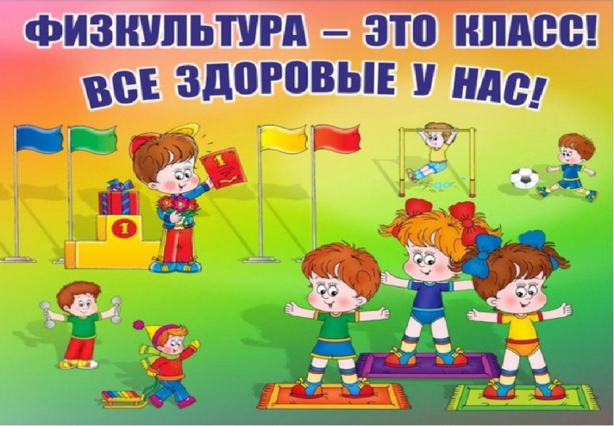

« МОЯ ПЕДАГОГИЧЕСКАЯ НАХОДКА»
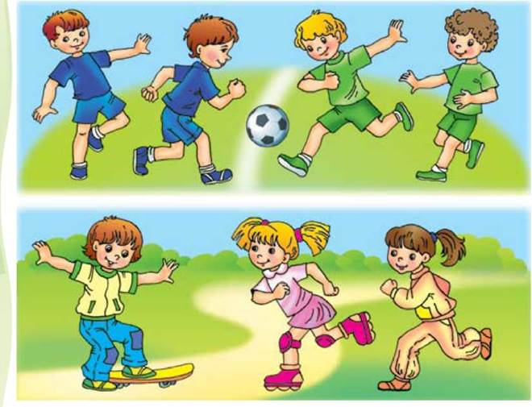

Муниципальное Казенное Дошкольное Образовательное Учреждение « Детский сад №1 с.Сергокала» Сергокалинского района РД
Инструктор по физической культуре
Дарсамова Зубайдат Сулеймановна
«Каждый человек – творец своей судьбы», и я творю свою судьбу сама. Моим вторым домом стала планета под названием Детский сад.
На свете есть много различных профессий
И в каждой есть прелесть своя,
Но нет благородней, нужней и чудесней,
Чем, та кем работаю я!

Я, Дарсамова Зубайдат Сулеймановна, работаю в МКДОУ «Детский сад №1с. Сергокала» инструктором по физической культуре.

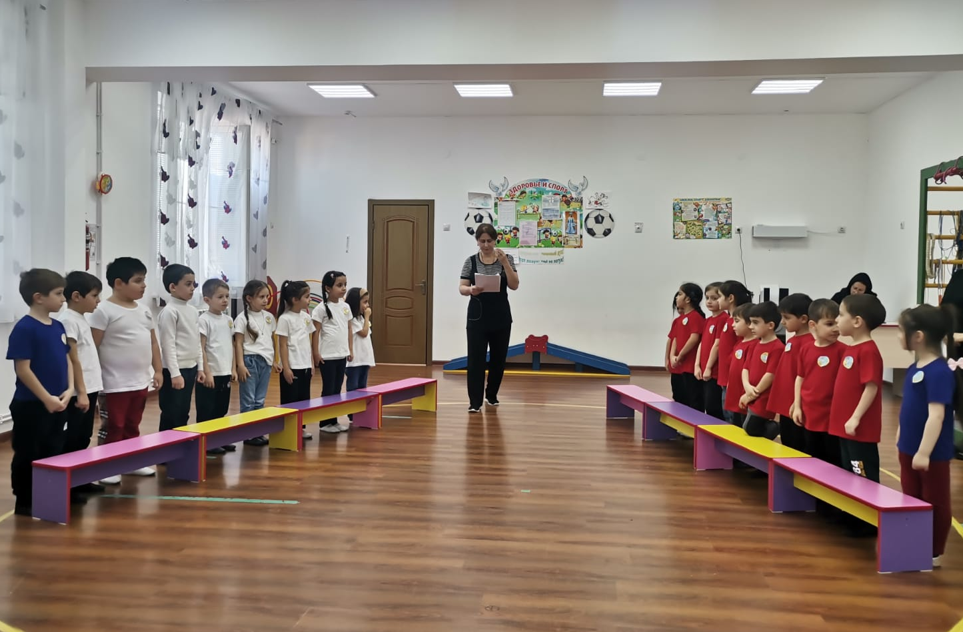

Мое профессиональное кредо
«Не важно: научится ребенок прыгать, бегать или метать!!!
Важно, чтобы он понял: что, зачем, как и был здоровым!!!»
….и девиз в жизни
«Не бойся падать - учись вставать!»

Важную роль в выборе профессии сыграло моё увлечение спортом. С детства любила играть в спортивные игры, посещала спортивные кружки. Всегда любила смотреть спортивные телепередачи, особенно то, что было связано с волейболом. Эта повлияло на мой выбор. Еще в юности мечтала стать педагогом, другом для детей, который сможет их многому научить и воспитать каждого настоящим человеком. Начала я тренером со спортивной школы. В школе я стала наставником и другом по отношению к детям. За период работы в спортивной школе накопился опыт с детьми.

Спустя некоторое время я все же связала свою дальнейшую жизнь со спортом. Этот выбор считаю правильным.

В январе 1989 г связала свою педагогическую деятельность с дошкольным образованием, пошла на должность воспитателя, а с 1991года перешла на должность инструктора по физической культуре. Первый раз, когда я вошла к маленьким детям и увидела их глаза, я растерялась. В одних я увидела настороженность, в других – интерес, в третьих- надежду, а в чьих то пока равнодушие и даже страх. Какие же они разные!... Я считаю так?! чтобы увлечь других, нужно самому быть увлеченным. На сегодняшний день мои дети с удовольствием посещают занятия, развиваются не плохо, стараюсь для них находить, что то новое, необычное и интересное.

Итак, цель моей педагогической деятельности- сохранение и укрепление здоровья воспитанников, совершенствование их физических возможностей, раскрытие физических качеств через самую эмоциональную деятельность, подвижную игру.
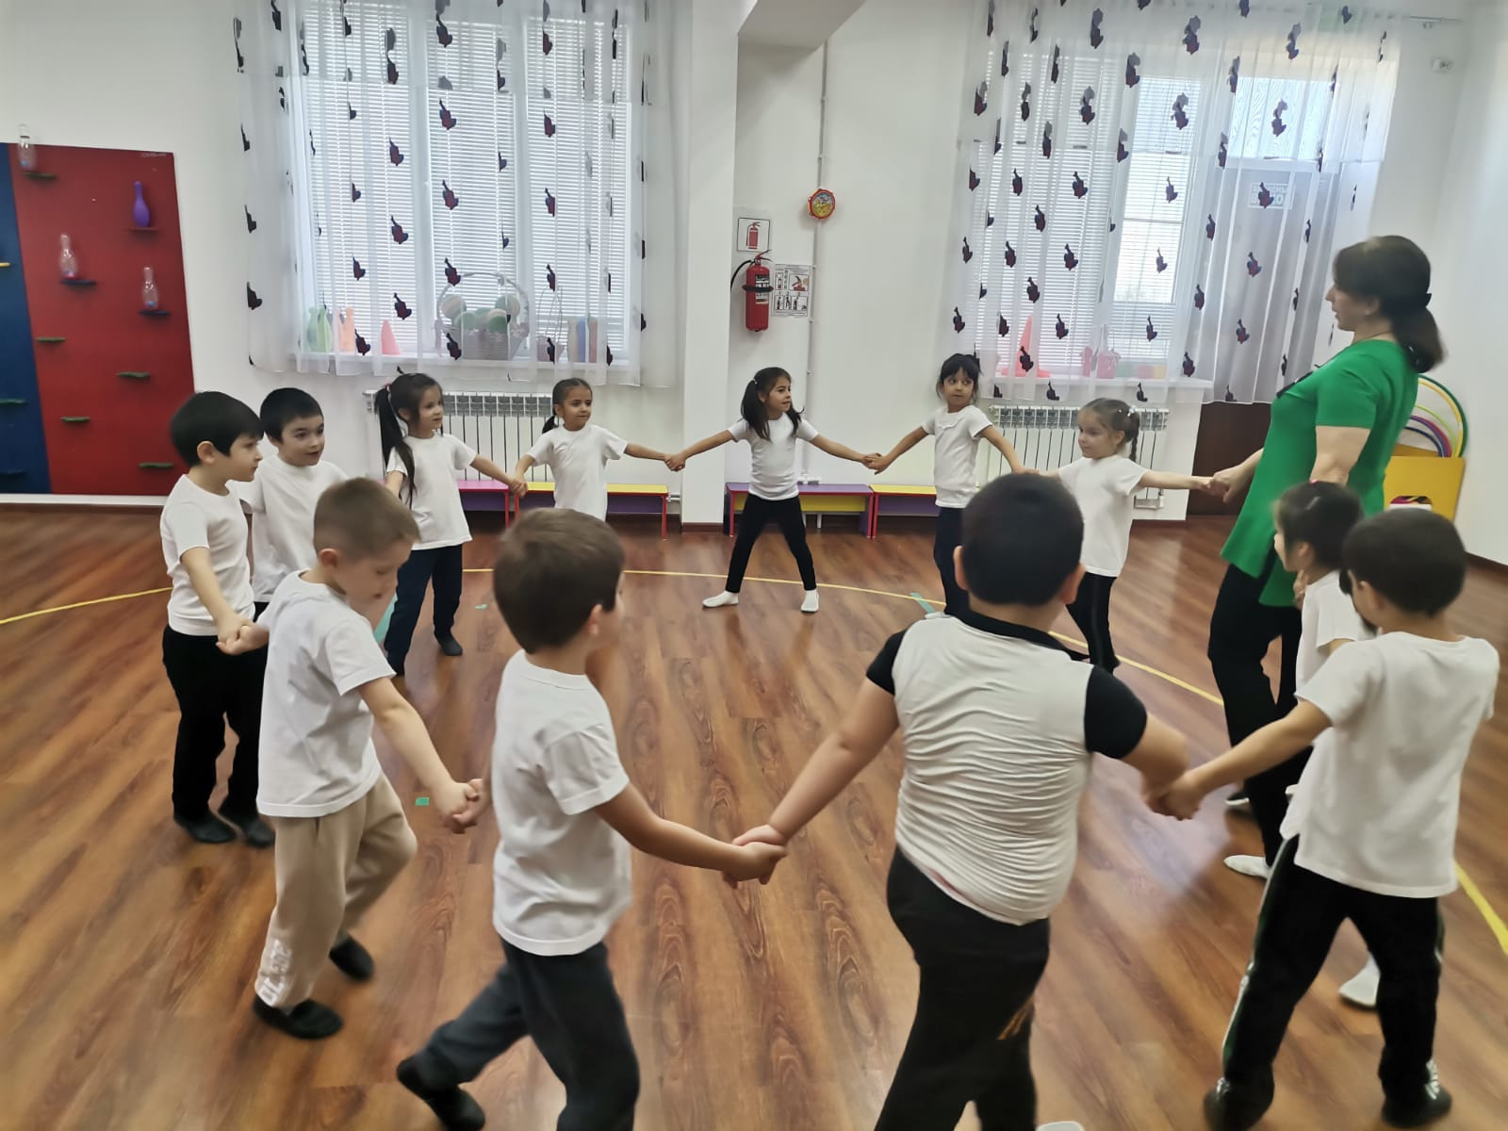

Для успешной реализации поставленных целей в детском саду созданы условия обеспечивающие удовлетворение потребности детей в двигательной активности. Оборудован спортивный зал. Занятия проводятся в каждой возрастной группе.
Моя профессиональная деятельность осуществляется в рамках образовательной программы составленной на основе примерной программы «От рождения до школы» под редакцией Н.Е. Вераксы, Т.С. Комаровой, М.А. Васильевой. Методическое пособие «Физическая культура в детском саду», автор Л.И. Пензулаева.
На сегодняшний день твердо убеждена, что именно в детском саду надо формировать у ребенка интерес к физической культуре и спорту. Понимаю, как важно сохранить и укрепить здоровье моих воспитанников, поэтому постоянно спрашиваю себя: «Как сформировать у детей потребность в двигательной активности, как интересно и увлекательно организовать образовательную деятельность? ».
Эффективность формирования двигательных навыков конечно во многом
зависит от правильного подбора методов и приемов обучения.
Как и в любой образовательной области в своей работе я использую методы: наглядные, словесные и практические.

К наглядным методам относятся: показ физических упражнений, использование наглядных пособий (рисунки,фотографии, видеофильмы ), имитации (подражания), Зрительные ориентиры, звуковы ориентиры.
Показ физических упражнений: Показ упражнений применяется, когда детей знакомят с новыми движениями.

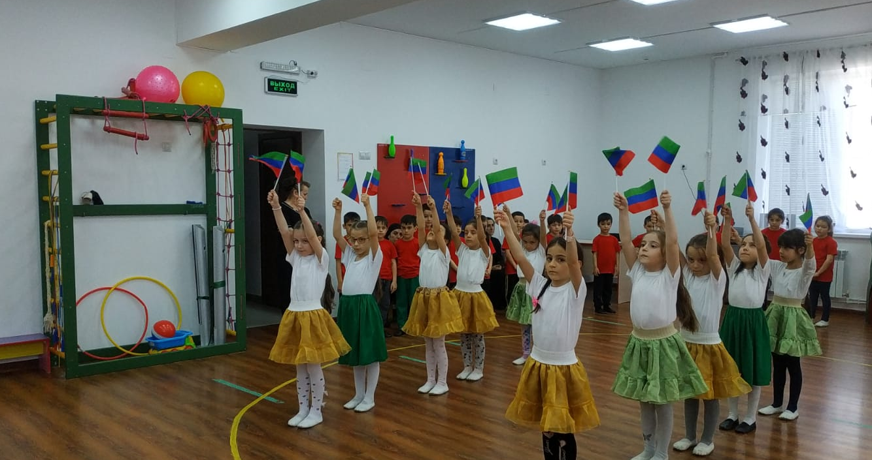

Использование наглядных пособий. Использую плакаты, рисунки, фотографии, видеофильмы. Наглядные пособия лучше показывать в свободное от занятий время. Рассматривая их, дети уточняют свои зрительные представления о физических упражнениях, и на физкультурных занятиях более правильно и точно выполняют их.
Имитация. Имитация широко используется при освоении общеразвивающих упражнений и таких движений, как ходьба, бег и др. Дети могут подражать движениям, повадкам животных, птицам, насекомым, растениям , различным видам транспорта .
Зрительные ориентиры (предметы, разметка пола). Например: задание коснуться предмета, подвешенного выше поднятых рук, задание при наклонах достать руками носки ног.

Звуковые ориентиры как сигнал для начала и окончания действия, для фиксирования правильного выполнения упражнения (подлезая под веревку, к которой прикреплен колокольчик, ребенок, чтобы не задеть его, наклоняется ниже). В качестве звуковых ориентиров используются удары в бубен и барабан, хлопки в ладоши и пр.
Словесные методы. Данной группе методов относятся: название упражнения, описание, объяснения, указания ( напоминания, как действовать); оценки выполнения упражнений (одобрение и неодобрение); команды (распоряжения) - (команды «Равняйсь!», «Кругом!» и т. д.), вопросы к детям, рассказ, беседа и др.

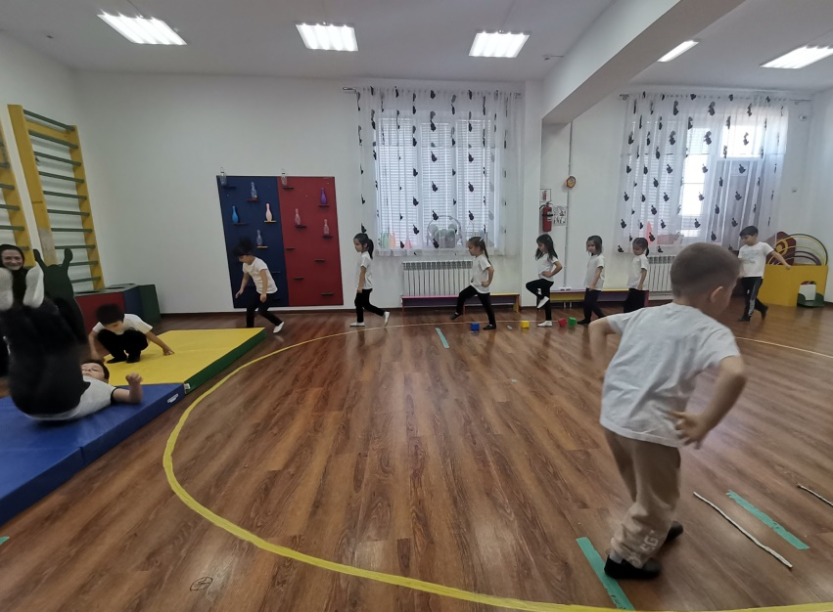

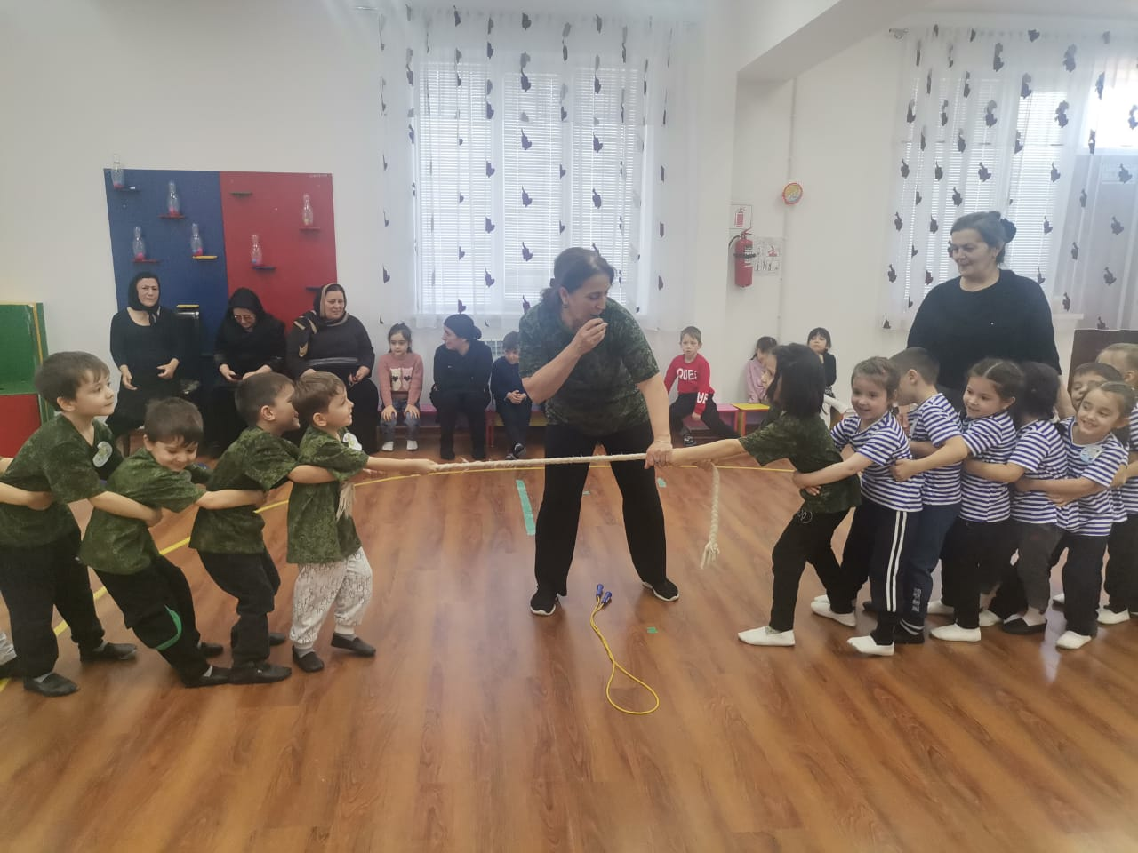
Практические методы. Повторение упражнений, игровые и соревновательные формы.

Так же, в своей работе использую здоровьесберегающие технологии: игровой самомассаж, динамические разминки, дыхательная и коррегирующая гимнастика.

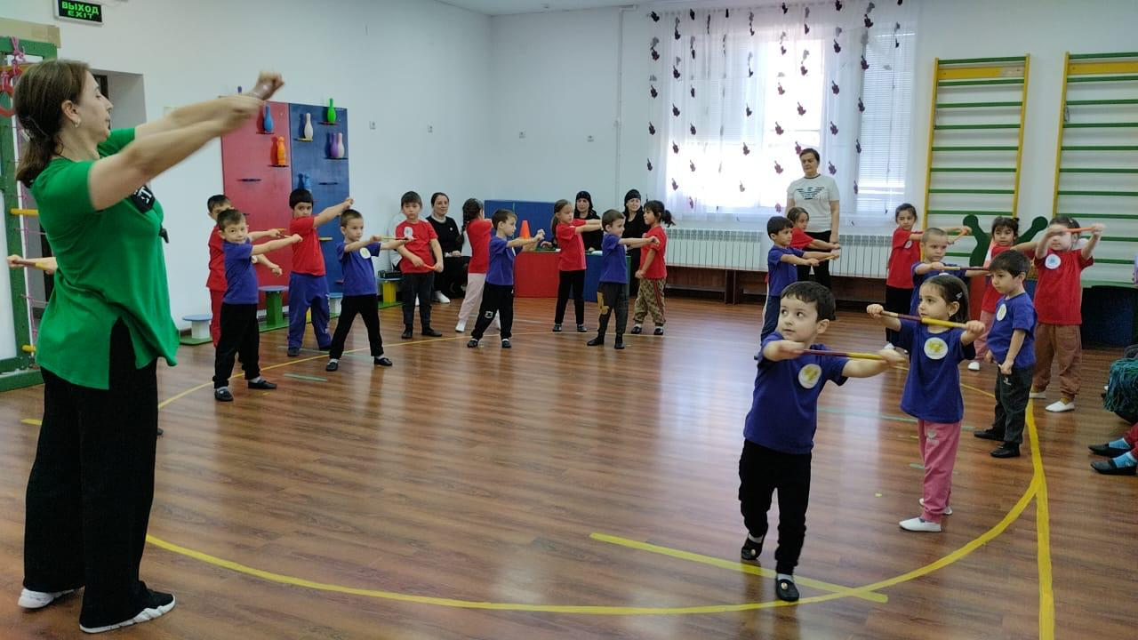

Использую не только традиционные, но и нетрадиционные виды упражнений представлены элементами дыхательной, пальчиковой гимнастикой, ритмической гимнастикой, музыкально-подвижными играми.
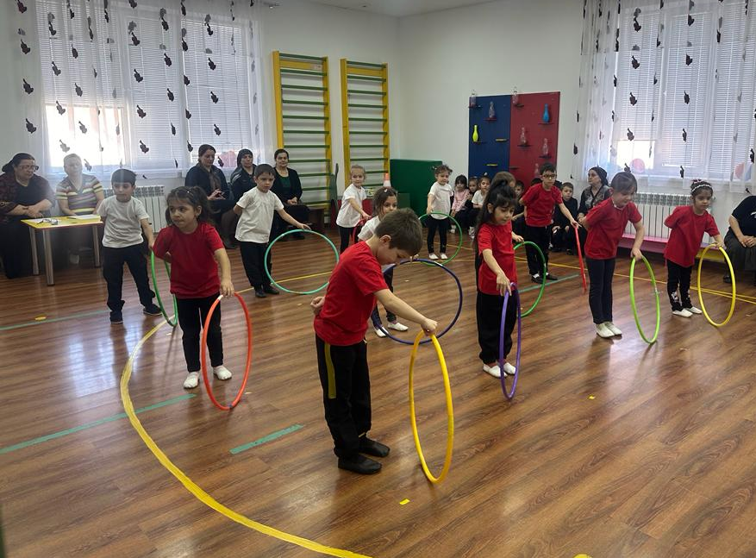

В своей работе так же использую региональный компонент в народных подвижных играх. В дагестанских играх много юмора, шуток, соревновательного задора, детям очень нравится. Например игры: «Попади в папаху», «Волки и овцы» , «Пастух и овцы» , «Сон джигита» , «Попади в камень», одень папаху, джигитовка и т.д. Народные игры являются неотъемлемой частью нравственно- патриотического, физического воспитания дошкольников.
Чтобы повысить активность детей, на занятиях применяю ИКТ технологии, средства музыкальной и театрализованной деятельности. По мимо физических навыков стремлюсь воспитать дисцеплинированность, умение работать в команде, чувствовать уверенность в своих силах.
Разъясняю детям, что порой от умения бегать, прыгать, лазить, правильно упасть может зависеть сохранность их жизни.
В младшем дошкольном возрасте при обучении физическим упражнениям
в большей мере использую показ, имитации, зрительные, звуковые
ориентиры. Словесные приемы сочетаются с показом и помогают уточнить
технику упражнений.
В среднем и старшем возрасте с расширением двигательного опыта детей
увеличивается роль словесных приемов (объяснения, команды и др.) без
сопровождения показом, использую более сложные наглядные пособия
(фотографии, рисунки, кино фильмы), чаще упражнения
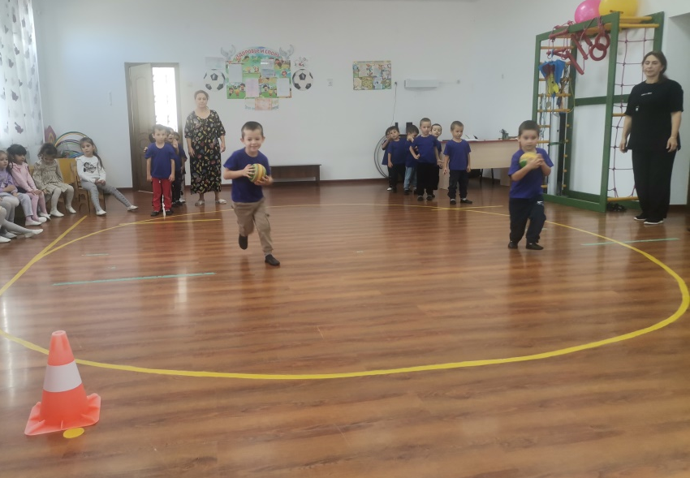
выполняются в соревновательной форме.

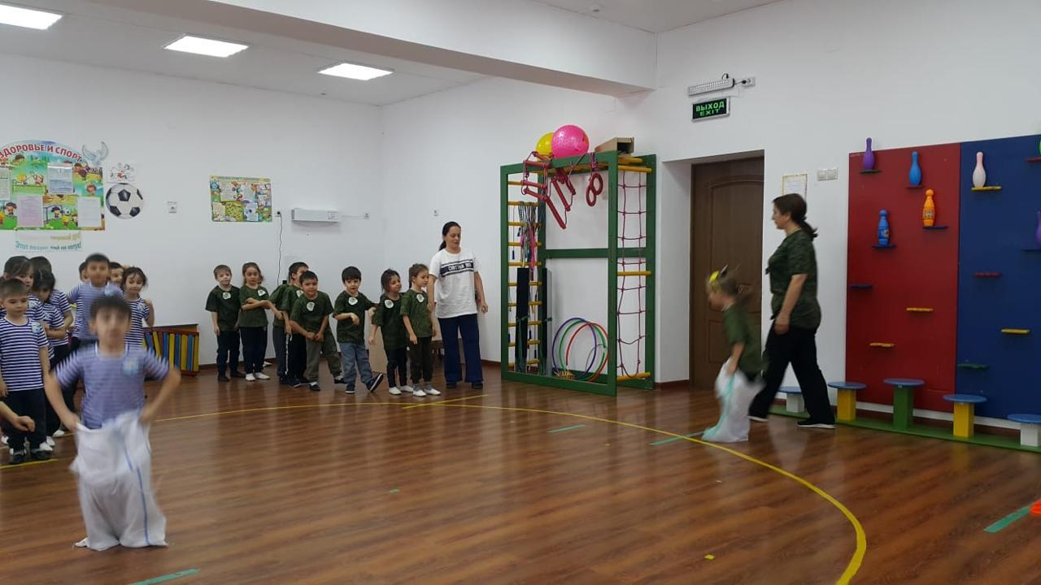

Моя работа по физическому воспитанию немыслима без единства взглядов и тесного сотрудничества с родителями. Прежде всего, я попыталась ответить на важные для меня и всего коллектива вопросы: «Как заинтересовать родителей?» «Как сделать работу эффективной?»
В своей работе по взаимодействия с семьей использую такие формы в работе.
1. Формы совместной деятельности по физическому воспитанию детей и родителей в ДОУ, которые включают в себя:
- физкультурные развлечения и праздник: Эти мероприятия с участием родителей, детей и нас педагогов, сближают всех участников, и помогают родителям по - другому взглянуть на работу сотрудников детского сада. Родители с энтузиазмом принимают участие в праздниках. В процессе соревнований родители и дети, что особенно важно, активно общаются, переживают и подбадривают друг друга.
- физкультурные занятия: на которых, родители – зрители, участники.

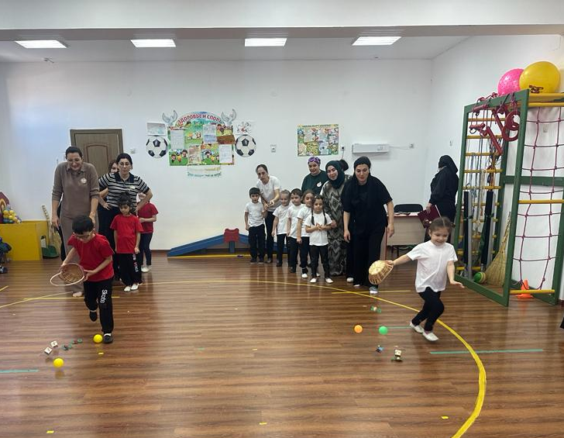

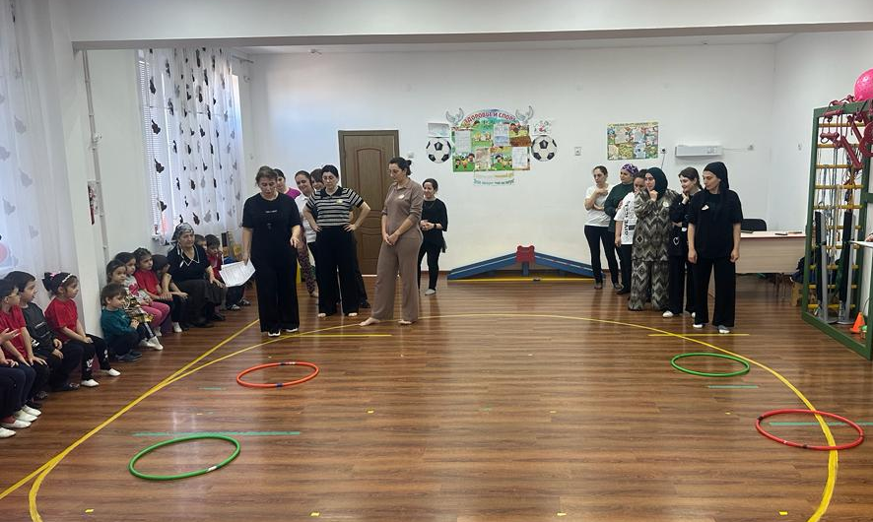

2. Формы совместной деятельности по физическому воспитанию детей и родителей в семье:
Родителям предлагаются комплексы
- утренней гимнастики.
- физкультурных минуток;
- игровых упражнений
- пальчиковых, дыхательных гимнастик, массажи.. и т. д.
которые детям хорошо знакомы и ежедневно и в выходные дни могут быть применены дома.

3. Форма информационно - просветительская деятельность.
Здесь я провожу с ними:
- Анкетирование. Оно помогает лучше узнать детей, интересы их родителей, собрать мнения и пожелания о своей работе.
-Консультации и памятки, буклеты по физкультурно-оздоровительной работе с детьми.
-Проводится диагностика по физической подготовленности детей, результаты которой освещаются в групповых родительских уголках.
-Стенд со сменным материалом, фото.
-Групповые родительские собрания, на которых приглашается инструктор по физическому воспитанию.

- Совместная трудовая деятельность. Здесь я привлекаю родителей к изготовлению оборудования из подручных средств и материалов, объясняя важность и нужность такой работы.

Ведь только при тесном контакте с семьей можно добиться положительных результатов
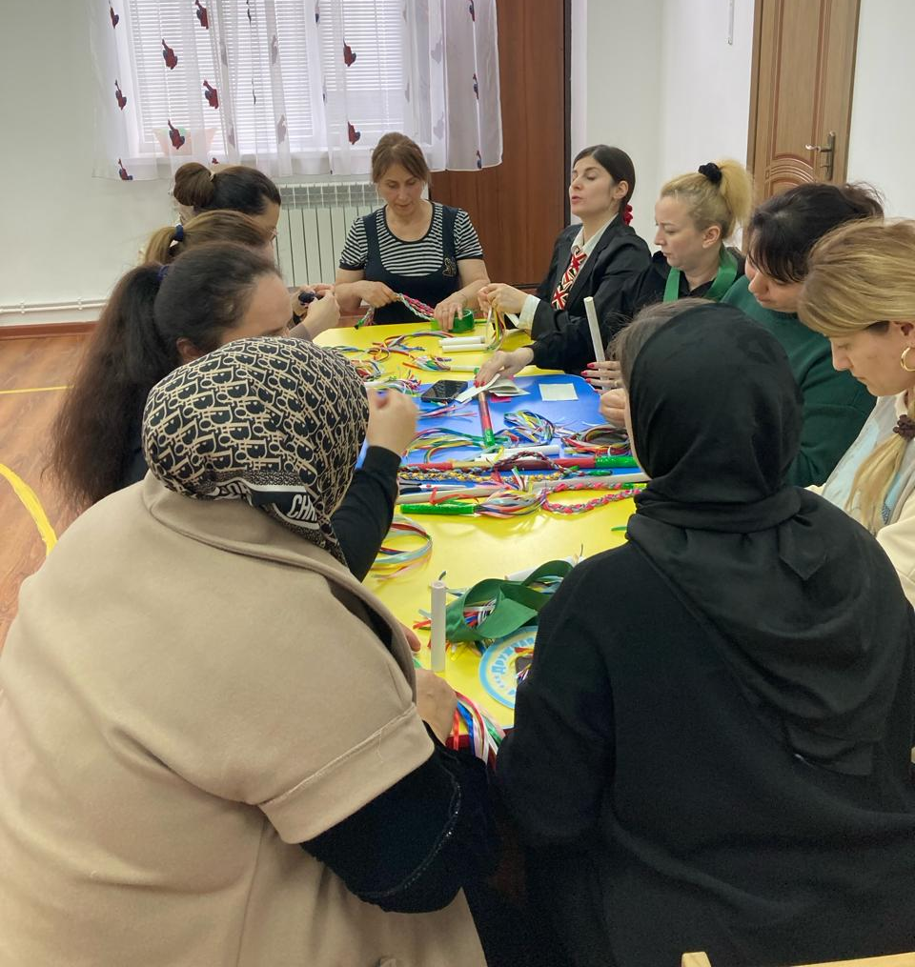
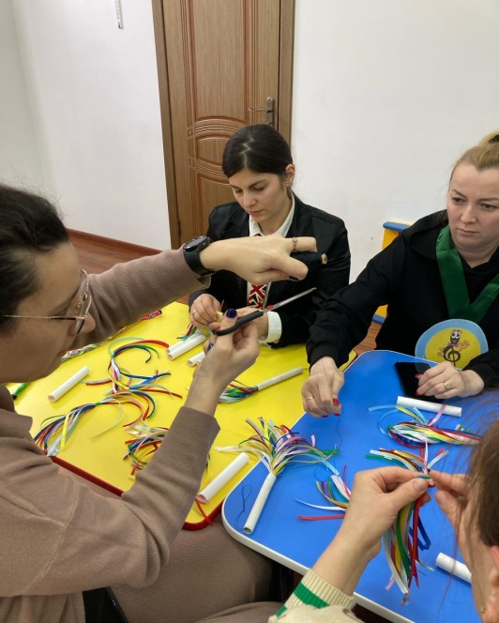

Обеспечить воспитание физически здорового и развитого ребенка можно только при условии тесного взаимодействия всего коллектива ДОУ.
Воспитатели детского сада тоже меня поддерживают и помогают в организации и проведении различных мероприятий.

Я в свою очередь использую формы взаимодействия специалистов:
- ООД
- Консультации
- Педсоветы
- Семинары-практикумы
- Праздничные мероприятия
- Индивидуальные беседы
- Совместные проекты

Как и любой современный педагог повышаю свою квалификацию: активно делюсь опытом с коллегами, посещаю занятия , принимаю активное участие в разных конкурсах, мероприятиях, праздниках, семинарах, пед.советах, провожу открытые показы занятий, работаю над темой самообразования: «Нетрадиционное использование здоровьесберегающих технологий в физическом воспитании и оздоровлении дошкольников».

Каждый день я прихожу в спортивный зал ждя встречи с дошкольниками, где провожу утреннюю гимнастику, занятия и досуги. И мне очень приятно – видеть, забегающих в физкультурный зал радостных «своих» детей. И как приятно слышать от них после занятия слово: «Спасибо!», ведь эти слова искренние и с любовь вырываются из их уст. А их бесконечные вопросы: «Когда у нас физкультура?» И я вижу, что занятия физкультурой и спортом детям доставляют массу радостных эмоций и переживаний.

Я как инструктор по физической культуре являюсь наставником от которого ребенок постоянно ждет что то нового, интересного и конечно подвижного, это товарищь по игре. Для этого мне необходим жизнерадостный и веселый характер, всегда стараюсь оставаться такой для своих детей. Важно чуть чуть быть ребенком, быть открытым миру, уметь вместе играть, смеяться и чувствовать. Я придерживаюсь данному принципу и очень хочу, чтобы мои воспитанники выросли здоровыми, активными, успешными, чтобы они любили спорт, вели ЗОЖ и были счастливы. Конечно, не все мои вопитанники станут спортсменами, но уже сейчас важным результатом моей работы является то, что дети, с радостью идут в спортивный зал.

Наши дети физкультуру
Очень обожают
Силу, дух, мускулатуру
В играх укрепляют!

Детский сад для меня - это маленький мир, где я чувствую себя свободно, легко. Мне нравиться то, чем я занимаюсь. Я увлечена профессией, своим делом, осознаю важность и нужность работы, даже материально не слишком привлекательной профессии.

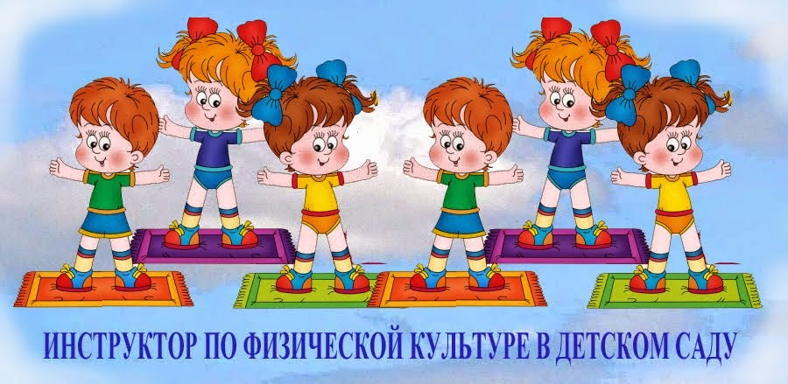

Будьте здоровы!

